今日动态
2023.12.26 周二 晴
记录人：肖一凡
※一日活动篇
◎今日来园人数：12人，请假13人：刘诗玲、冷星辰、张铭皓、颜承毅、夏忆馨、姜昊言、刘汐妍、王子木、朱梓嘉、魏沐溪、沙明钰、苏忆晴、华欣语。

※区域游戏篇
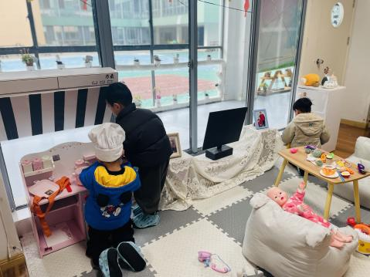 | 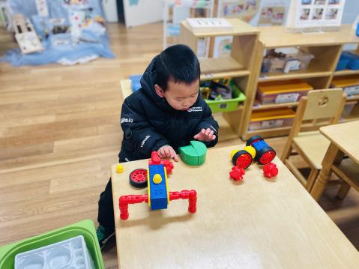 | 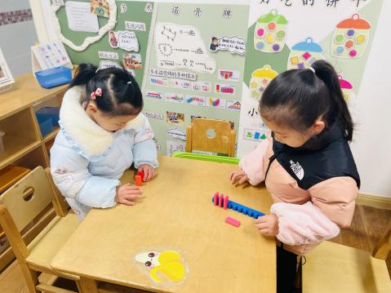
涵涵和杰文在小厨房一个在洗菜，一个在做饭。  牛牛在小冰箱旁边整理地上的玩具。 | 小宝用磁力大师拼了一直蜘蛛。 | 一一和瑶瑶比赛谁摆的多米诺骨牌更长。
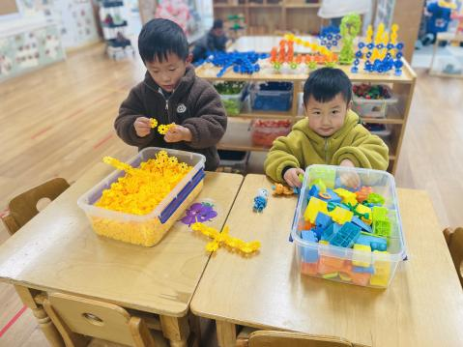 | 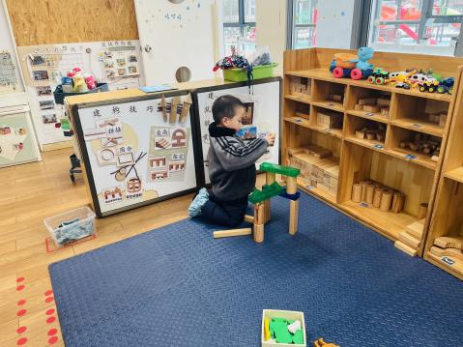 | 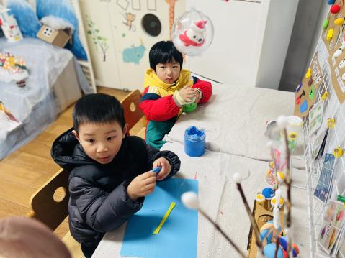
阳阳用雪花片建构一直魔法棒。  宸哥想用积木建一座酒店。 | 皮皮说：“我在打一座楼房。” | 阳阳选择了蓝色太空泥捏成雨爱圆圆的饼，用塑形棒在边缘压出花纹。  月月正选好绿色太空泥坐下来打开盒子。

※集体活动篇
综合：图形大集合
本次活动是一节综合类的图形物体展览活动，活动前已经让孩子们搜集了班级里各种各样的图形的物体，本节活动从参观图形宝宝展览会入手，请幼儿自己向同伴介绍自己带来的展品。最后尝试进行简单的分类，这是非常符合小班幼儿的认知规律的，且在相互介绍中能引导幼儿体验分享交流的快乐。
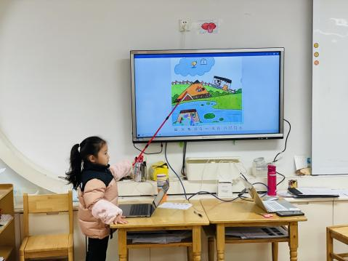 | 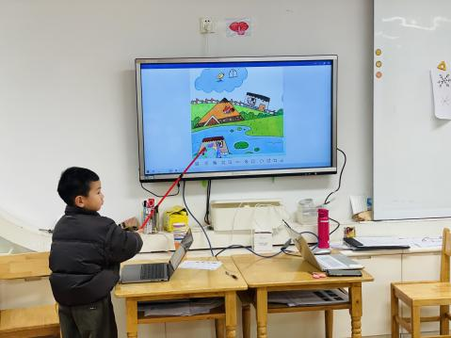 |  | 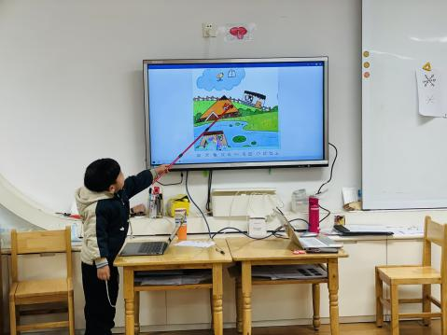 |  | 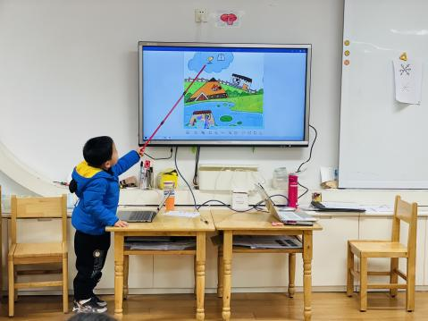
找一找图片中的形状。
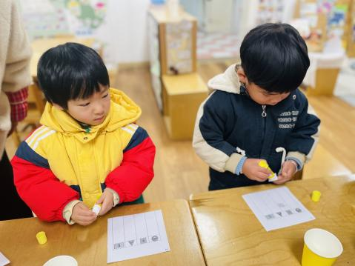 |  | 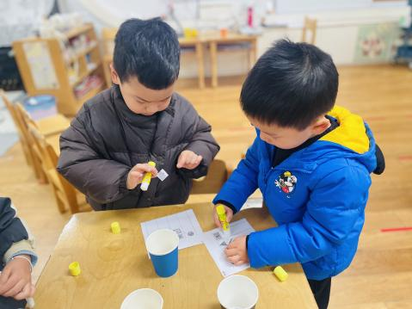 | 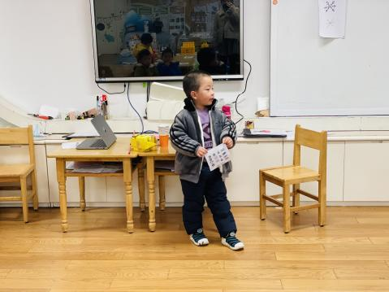 |  | 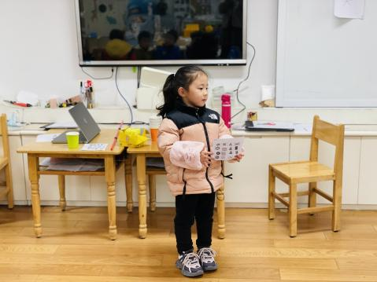
动手操作，给物品归类。 |  |  |  | 分享自己的操作纸。

※运动篇
律动：福气要来到
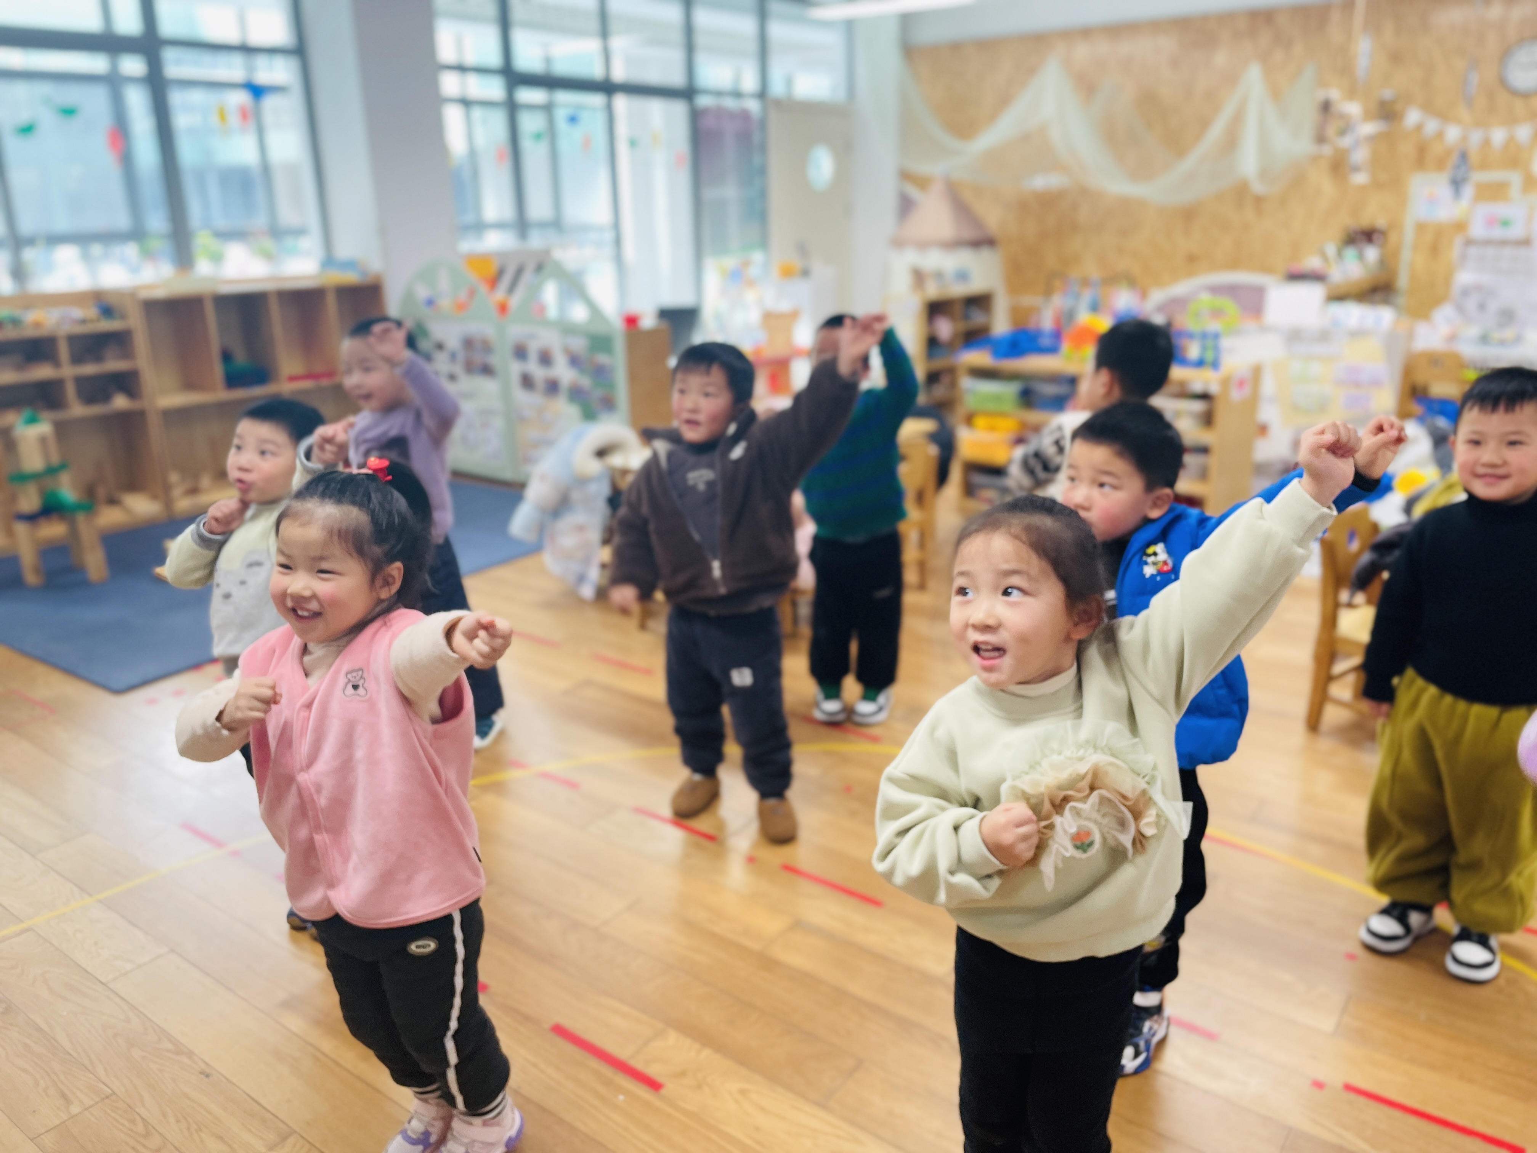 | 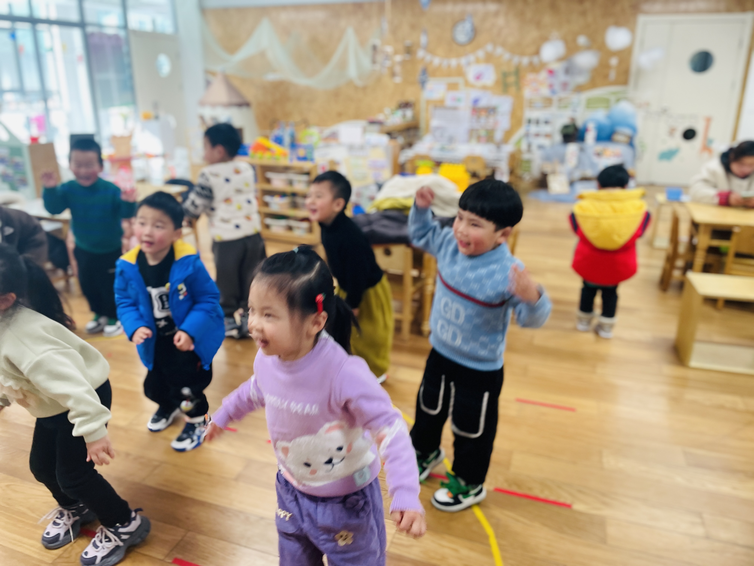 | 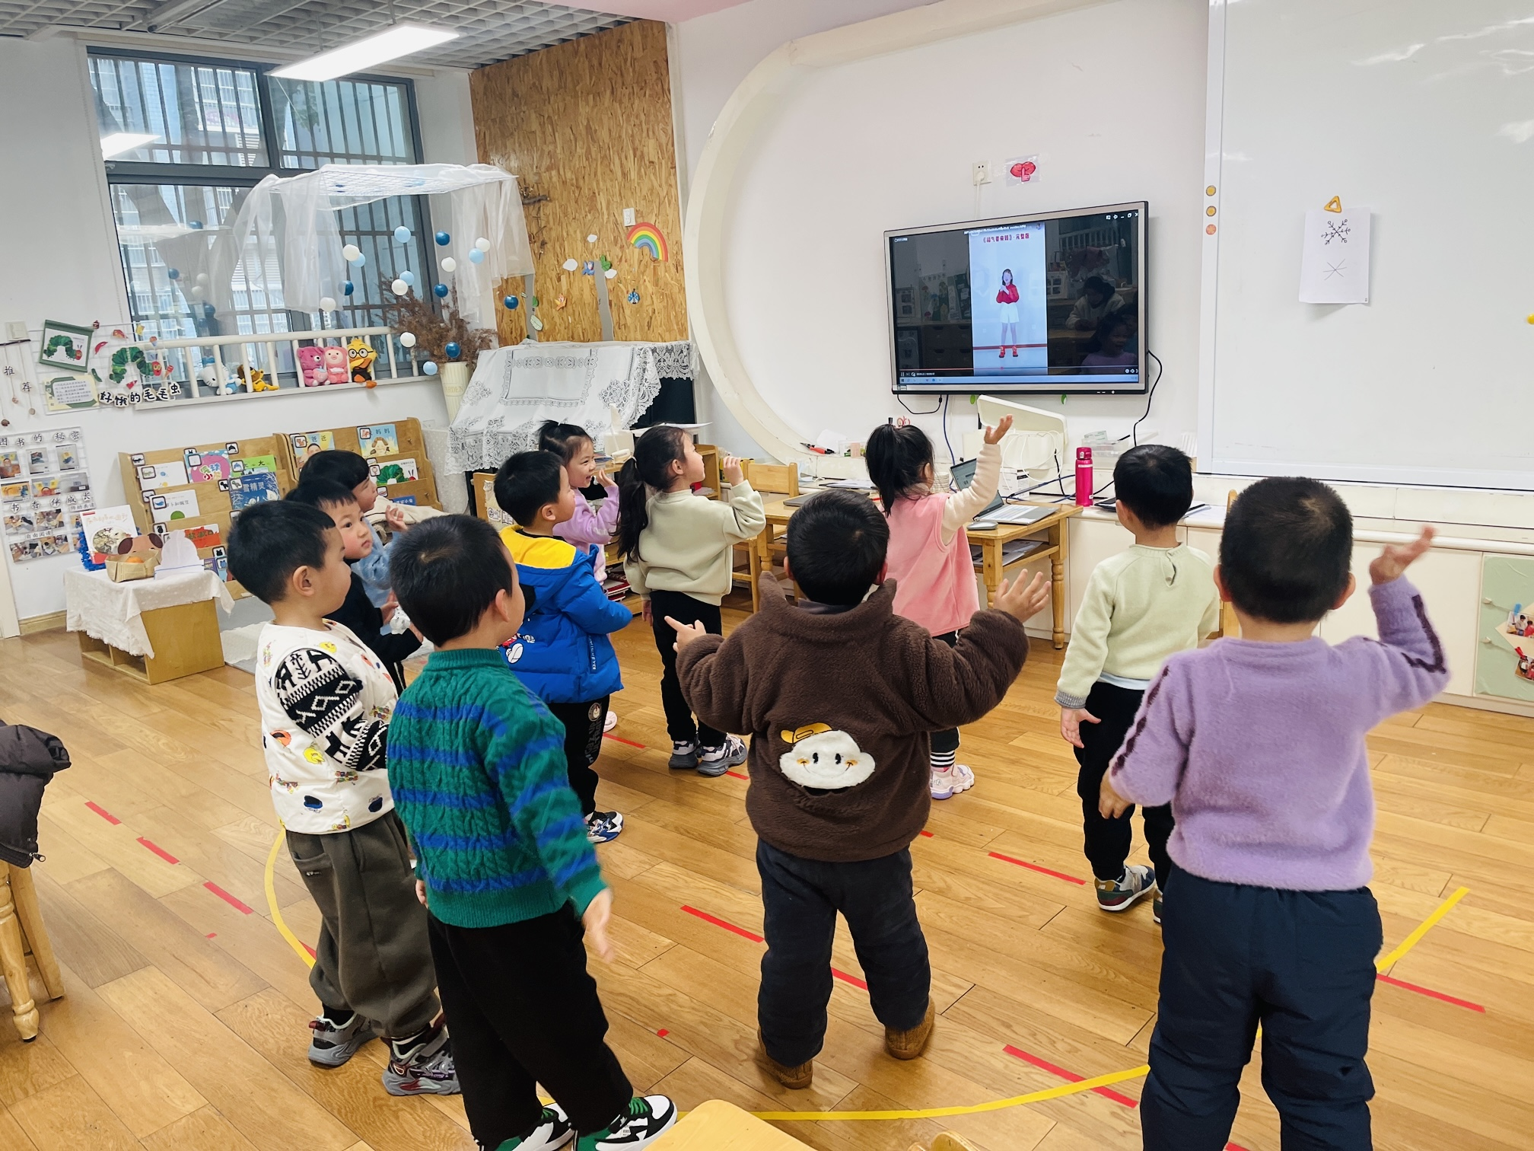

※伙食篇
◎午餐：燕麦饭、白萝卜烧肉圆、番茄炒鸡蛋、生菜粉丝
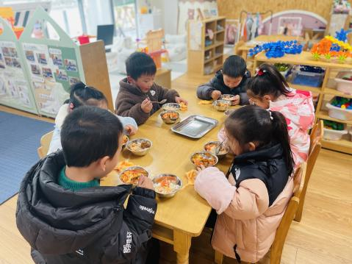 | 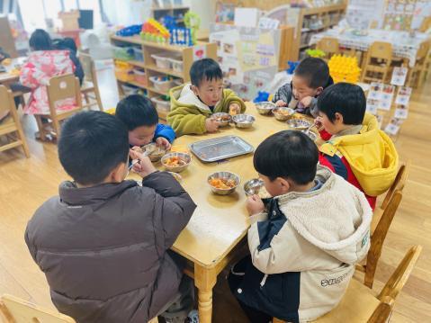

※温馨提醒
1.天气变冷，小朋友不用穿很多件，只需加厚即可，上厕所穿脱会方便些。
2.最近传染病高发，请假时请说明情况，有问题及时上报。

